Struktuursete reformide programm (SRSP)

- Taust
Euroopa Komisjon töötas 2015. a välja EL riikide struktuursete reformide elluviimiseks toetusmeetme nimetusega SRSP (The Structural Reform Support Programme). SRSP on Komisjoni keskne rahastusallikas, millest liikmesriikide asutused saavad otse toetust.
SRSP toetusmeedet koordineerib struktuurireformi tugiteenistus (SRSS/The Structural Reform Support Service).
Programmi eelarve perioodil 2017 – 2020 on 222,8 miljonit eurot.
SRSP toetuse osakaal on kuni 100 % toetuskõlblikest kuludest.

Toetusetaotluse võib esitada seoses alljärgnevaga:
a) liikmesriikide endi algatatud reformide elluviimine, et saavutada eelkõige jätkusuutlik majanduskasv ja töökohtade loomine;
b) makromajanduslike kohandamisprogrammide elluviimine liikmesriikides;
c) jätkusuutlikku majanduskasvu tagavate reformide elluviimine majanduse juhtimise protsesside või liidu õiguse rakendamisega seotud meetmete kontekstis.

- Programmi eesmärk
Struktuursete reformide programmi (SRSP) üldeesmärk on anda panus institutsioonilistesse, haldusalastesse ja jätkusuutlikku majanduskasvu tagavatesse struktuurireformidesse liikmesriikides, osutades liikmesriigi ametiasutustele abi meetmetes, mis on suunatud institutsioonide, juhtimise, avaliku halduse ning majandus- ja sotsiaalvaldkonna reformimisele ja tugevdamisele reageeringuna majanduslikele ja sotsiaalsetele probleemidele eesmärgiga parandada ühtekuuluvust, konkurentsivõimet, tootlikkust, jätkusuutlikku majanduskasvu, töökohtade loomist ja investeerimist, eelkõige majandusjuhtimise protsesside raames, sealhulgas liidu fondide tõhusa, tulemusliku ja läbipaistva kasutamise toetamise teel.
Üldeesmärgi saavutamiseks on SRSP erieesmärgid:
a) toetada liikmesriigi ametiasutuste algatusi nende reformide väljatöötamisel vastavalt nende prioriteetidele, võttes arvesse esialgseid tingimusi ja eeldatavat sotsiaal-majanduslikku mõju;
b) aidata liikmesriigi ametiasutustel parandada oma suutlikkust reformipoliitika ja -strateegiate kavandamisel, väljatöötamisel ja elluviimisel ning tagada tervikliku lähenemisviisi abil eesmärkide ja vahendite ühtsus eri valdkondades;
c) toetada liikmesriigi ametiasutuste jõupingutusi asjakohaste protsesside ja meetodite kindlaksmääramisel ja rakendamisel, võttes arvesse häid tavasid ja teiste samas olukorras olnud riikide kogemusi;
d) aidata liikmesriigi ametiasutustel suurendada personalijuhtimise tõhusust ja tulemuslikkust, muu hulgas ametialaste teadmiste ja oskuste tugevdamise ning selgete vastutusalade kehtestamise abil.

Erieesmärgid peavad olema seotud ühtekuuluvuse, konkurentsivõime, tootlikkuse, innovatsiooni, aruka, jätkusuutliku ja kaasava majanduskasvu, tööhõive ja investeerimisega seotud poliitikavaldkondadega, eelkõige ühe või mitme SRSP toetusvaldkonnaga:

- riigivalitsemine ja avalik haldus;
- tulude haldamine ja avaliku sektori finantsjuhtimine;
- majanduskasv ja ettevõtluskeskkond;
- tööturg, haridus, tervishoiu- ja sotsiaalteenused;
- finantssektor ja kapitalile juurdepääs.
SRSP policy areas:
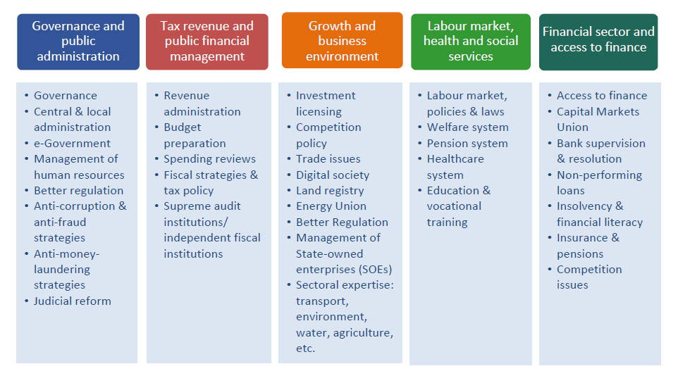
3. Toetatavad tegevused:
a) poliitilise nõustamise, poliitiliste muutuste, strateegiate ja reformi tegevuskavade koostamise ning õiguslike, institutsiooniliste, struktuuri- ja haldusreformidega seotud oskusteave;
b) ekspertide, sealhulgas kohapeal viibivate ekspertide, lühi- või pikaajaline kaasamine, et täita spetsiifilistesse valdkondadesse kuuluvaid ülesandeid või sooritada operatiivtegevusi, vajaduse korral koos suulise või kirjaliku tõlke, koostöötoetuse, haldusabi, taristu ja seadmetega;
c) institutsioonilise, haldus- või valdkondliku suutlikkuse suurendamine ja sellega seotud toetusmeetmed kõikidel valitsustasanditel, samuti kaasaaitamine kodanikuühiskonna võimestamisele vastavalt vajadusele, eelkõige:
i) seminarid, konverentsid ja õpikojad;
ii) töövisiidid asjaomastesse liikmesriikidesse või kolmandatesse riikidesse, et võimaldada ametnikel omandada või täiendada oskusteavet või teadmisi asjakohastes küsimustes ning
iii) koolitustegevus ja internetipõhiste või muude koolitusmoodulite arendamine, mille eesmärk on toetada asjaomaste reformidega seotud vajalikke ametialaseid oskusi ja teadmisi;
d) andmete ja statistika kogumine; ühtsete metoodikate ning asjakohasel juhul näitajate ja võrdlusnäitajate väljatöötamine;
e) kohaliku tegevustoetuse korraldamine näiteks varjupaiga, rände ja piirikontrolli valdkondades;
f) IT-suutlikkuse suurendamine: asjaomaste reformide elluviimiseks vajaliku IT-taristu ja rakenduste väljatöötamise, hoolduse, käitamise ja kvaliteedikontrolli alane oskusteave ning avalike teenuste digiteerimisele suunatud programmide alane oskusteave;
g) uuringud, teadusuuringud, analüüsid ja küsitlused, hindamised ja mõjuhindamised ning suuniste, aruannete ja õppematerjalide väljatöötamine ja avaldamine;
h) teabevahetusprojektid õppimiseks, koostööks, teadlikkuse suurendamiseks, teabe levitamisega seotud tegevusteks ning heade tavade vahetamiseks; teadlikkuse suurendamise ja teabekampaaniate, meediakampaaniate ja ürituste korraldamine, sealhulgas ettevõtte kommunikatsioon ja kui see on asjakohane, kommunikatsioon sotsiaalvõrgustikes;
i) materjalide koostamine ja avaldamine nii teabe kui ka programmi tulemuste levitamiseks, sealhulgas süsteemide ja töövahendite väljatöötamise, käitamise ja hoolduse kaudu, kasutades info- ja sidetehnoloogiat.
j) muu asjakohane tegevus, mis toetab määruse artiklites 4 ja 5 sätestatud üldiste ja erieesmärkide saavutamist.
4. Teenuste pakkujad/reformipartnerid:
- eksperdid liikmesriikidest;
- SRSS eksperdid;
- rahvusvahelised organisatsioonid (OECD, EBRD, WB, IMF, EIB jt);
- erasektori partnerid, sh konsultatsioonifirmad (PWC, EY jt).

Olulised lingid:
Struktuurireformi tugiteenistuse (SRSS) koduleht;
SRSP infovoldik;
SRSP määrus;
SRSP koduleht.

5. SRSP eelarve ja toetusmahud
SRSP esimese taotlusvooru (aprill 2017) eelarve oli 22,5 miljonit eurot, teise taotlusvooru (oktoober 2017) eelarve 30,5 miljonit eurot. Kuna esimeses voorus ületasid liikmesriikide EK-le esitatud taotlused eelarve 4-kordselt, teises voorus 5-kordselt, otsustati SRSP eelarvet suurendada. Kolmanda taotlusvooru (oktoober 2018) eelarve oli kokku 78,5 miljonit eurot ning neljanda taotlusvooru (oktoober 2019) eelarve on 84,5 miljonit eurot.

6. Taotlemine, hindamine ja esitamine
Eesti esitab Euroopa Komisjonile prioriseeritud projektid hiljemalt 31.oktoobriks 2019. Projektid esitatakse läbi SRSP infosüsteemi. Veebruaris/ märtsis 2020 teeb Komisjon otsused, milliseid projekte toetatakse.
Taotluste esitamine Eestis läbib kahe-etapilise hindamise süsteemi. Esimene etapp on projekti ideede hindamine ja teine etapp sisaldab lõplike projektide hindamist.
- Projekti ideed
Ootame SRSP taotlusvormil projekti ideid (taotlus ei pea olema lõplikult valmis, kuid peab sisaldama hindamiseks piisavalt infot).
Rahandusministeeriumi riigieelarve osakond koostöös Riigikantselei strateegiabürooga hindab kõiki ideid.

  - Valitakse välja projektide ideed, mille edasiarendamist lõplikuks projektiks toetatakse. (hindajate soovitused, ettepanekud projekti täiendamiseks jne).
  - Otsustatakse, milliste projektide ideede edasiarendamist lõplikuks projektiks ei toetata. (võimalusel alternatiivsete toetusmeetmete soovitused)
Hinnatakse:
- projekti kooskõla SRSP eesmärkide ja toetatavate meetmetega, Euroopa lisaväärtusega;
- probleemi/teema olulisust, kiireloomulisust, kriitilisust (sh valdkonna ja Eesti kontekstis);
- projekti taotluses kirjeldatud lahendust, sh tegevusi, väljundeid, tulemusi, eelarvet, võimekust projekt edukalt ellu viia;
- projekti kooskõla arengukavade, Eesti 2020 reformikava, riigipõhiste soovitustega jne.

- Lõplikud projektid
Kokkulepitud tähtajaks esitatud projekte hindab Riigieelarve osakond koostöös Riigikantselei strateegiabürooga, (sh tingimuslikud otsused) ning prioriseeritakse taotlused.
  - Valitakse välja projektid Komisjonile esitamiseks ning selgub projektide prioriteetsuse järjekord.
  - Otsustatakse, millised projekte ei esitata Komisjonile.

Kõik projektid esitatakse inglise keeles.

7. Toetatud Eesti projektid

Esimeses voorus (aprill 2017) toetas Komisjon viiest Eesti esitatud taotlusest kolme (kogusummas 400 000 eurot).

nr | Toetuse saaja | Projekt | Indikatiivne periood
1 | RM | Kapitaliturud (sh õiguslik raamistik) | Kv 4/2017 – Kv 4/2019
2 | RM | Innovaatilised tehnoloogilised lahendused - reguleeriv raamistik Eestis (sh kapitaliturgude võimalused) | Kv 4/2017 – Kv 4/2019
3 | RM | Kapitaliturgude diagnostika | Kv 4/2017 – Kv 3/2018

Teises voorus (oktoober 2017) toetas Komisjon kümnest Eesti esitatud taotlusest kuute (kogusummas 1 045 000 eurot).

nr | Toetuse saaja | Projekt | Indikatiivne periood
1 | SOM | Tervishoiu- ja sotsiaalteenuste finantseerimine (sotsiaalvaldkonna tulemusjuhtimine, teenuste integreerimine) | Kv 2/2018 – Kv 3/2019
2 | SIM | Küberkuritegevuse uurimise vajaduste ülevaatamine IKT järgmise kümne aasta arengute põhjal | Kv 2/2018 – Kv 1/2019
3 | SOM | Puuetega inimestele suunatud teenusesüsteemi korrastamine | Kv 2/2018 – Kv 4/2019
4 | MKM | Kohtusüsteemivälise varase eelhoiatussüsteemi ja vaidlemiskogu loomine Euroopa parimate praktikate põhjal | Kv 1/2018 – Kv 3/2019
5 | RM | Ettevõtete kapitali kaasamise hõlbustamise meede | Kv 1/2018 – Kv 2/2019
6 | MKM | Ehituslubade taotlemine ehitusinfo 3D mudeli (BIM) abil | Kv 2/2018 – Kv 2/2020

Kolmandas voorus (oktoober 2018) toetas Komisjon üheksast Eesti esitatud taotlusest seitset (kogusummas 2 626 000 eurot).

nr | Toetuse saaja | Projekt | Indikatiivne periood
1 | MKM | Uuring transpordi ja liikuvuse arengukava 2021-2030 sisendiks | Kv 2/2019 – Kv 2/2020
2 | SOM | Inimkeskse ja integreeritud haiglavõrgu arengukava 2040 loomine | Kv 2/2019 – Kv 4/2020
3 | STAT | Andmehalduse rakendamine Eestis | Kv 3/2019 – Kv 4/2020
4 | SOM | Aktiivsete tööturuteenuste pakkumine | Kv 2/2019 – Kv 2/2020
5 | RM | Eesti finantsjuhtimise infosüsteemide analüüs | Kv 2/2019 – Kv 4/2020
6 | RM | Eesti avaliku sektori finantsjuhtimise arendamine: tõhustamiskava kui riigieelarve koostamise sisend | Kv 2/2019 – Kv 4/2020
7 | HTM | Tõenduspõhine valitsemine alus-, üld- ja kutsehariduses | Kv 2/2019 – Kv 4/2020

Kontakt:
Lagle Reidma
Tel: 372 663 1918
e-post: lagle.reidma@rtk.ee
Riigi Tugiteenuste Keskus

